我：
昵称：牙牙
地区：北京海淀
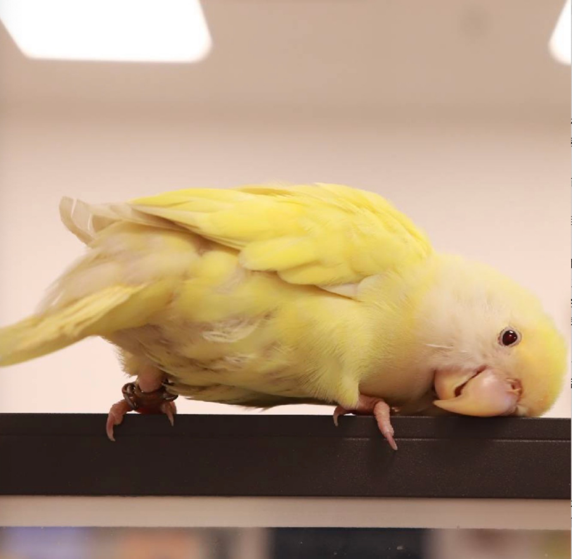
昵称：莫西
备注：青姐——
地区：四川广元

头像
备注：YY
昵称：YY^^
地区：天津和平

发的初始消息是：想去超市——
A：等回国咱就出发！
B：哎呀，俺不想动
继续回复：
第一条：嘿嘿，我特别喜欢逛超市！
第二条：在国外逛超市感觉也会很好玩——
第三条：然后就想起来好像还没有和博雅一起去过超市
第四条：于是想邀请博雅一起去超市！
第五条：我们找一天进城玩儿吧！万象天地新开了茶颜悦色，还有一家很好吃的gelato！顺便逛超市——
第六条：博雅生日快乐！新的一岁健康快乐，享受生活——
第七条：想要的都拥有，烦人的都走开——
（每条间隔2s发送）

头像
备注：希敏
昵称：Heiman
地区：阿曼

发的初始消息是：
“希敏A.mp4”和
“当你觉得大山中学莫名其妙时......”
A：啊？展开讲讲
B：诶，我不觉得
继续回复：锦囊-heiman.mp4

头像：
备注：铭婉
昵称：山下有猫子
地区：英国巴斯

发的初始消息是：
独自在国外时会有点寂寞嘛
A：会的
B：其实还好啦
继续回复：58_raw.mp4

头像：
备注：宇昊
昵称：Fly.Carrot
地区：江苏苏州

发的初始消息是：
当Claude在思考的时候
A：会发生什么呢
B：我不用Claude
继续回复：cyh.jpg
过十秒回复下一条：博雅生日快乐！.m4a

头像：
备注：林曦
昵称：X

发的初始消息是：
博雅，猜猜我在哪！
A：在哪里呀？
B：反正不在英国
继续回复：LX.mp4

头像：
备注：姜川
昵称：姜chuan
地区：巴拿马

发的初始消息是：
在国外第一次看到某种没见过的风景时......
A：嗯？
B：国内啥都有
继续回复：
第一条：师姐，你看到的那些，我们这边看不到。多拍点，多记点。
【间隔2s】
第二条：博雅生日快乐-姜川.aac

头像：
备注：韩玉清
昵称：孟起
地区：广东广州
发的初始消息是：
每天骑电动车都能想到博雅
A：没错，因为是我和希敏的电动车
B：哈哈，车送你了
继续回复：
第一条：hyq.mp4
【间隔2s】
第二条：想打麻将的时候也想到博雅

